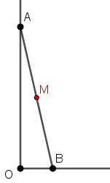
- Abwärts ...
Eine 4m lange Leiter ist wie im Bild an eine senkrechte Wand gelehnt.
Wie bewegt sich ihr Mittelpunkt, wenn sie anfängt zu rutschen?
Simuliert die Situation mit GeoGebra. Gebt dazu die Befehle der 3. Spalte Schritt für Schritt in die Eingabezeile ein. Am Ende könnt ihr den Punkt A bewegen und den Punkt M beobachten. Bei Bedarf kann man im Kontextmenu (rechter Mausklick auf M) die „Spur von M“ anschalten.
Formuliert eure Vermutung schriftlich und versucht sie dann zu beweisen.
Dokumentiert die Argumentationsschritte übersichtlich im Heft.
 | Name | Eingabe / Defintion | Symbol | Beschreibung
1 | Punkt O | O=(0,0) |  | Ursprung als O bezeichnen (lat. „Origo“)
2 | Punkt P | P=(0,4) |  | P als Endpunkt auf y-Achse wählen
3 | Punkt Q | Q=(4,0) |  | Q als Endpunkt auf y-Achse wählen
4 | Strecke f | f=Strecke(O, P) | 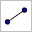 | Strecke OP wird mit f bezeichnet
5 | Punkt A | A=Punkt(f) |  | Punkt A auf Strecke f definieren
6 | Strecke g | g=Strecke(O, Q) |  | Strecke O, Q
7 | Kreis k | k=Kreis(A, 4) | 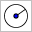 | Kreis mit Mittelpunkt A und Radius 4
8 | Punkt B | B=Schneide(k, g) |  | Schnittpunkt von k, g
9 | Strecke h | h=Strecke(A, B) |  | Strecke A, B
10 | Punkt M | Mittelpunkt(A, B) |  | Mittelpunkt von A, B
11 | Blende Punkt O und Kreis c aus, z.B. durch Anklicken im Algebrafenster.
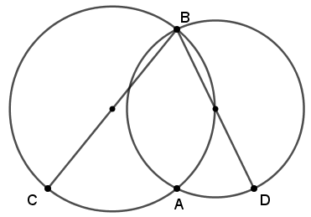
- Zwei Kreise
Gegeben sind zwei Kreise mit den Durchmessern BC bzw. BD, die sich in den Punkten A und B schneiden. Zeige, dass C, A und D auf einer Geraden liegen.
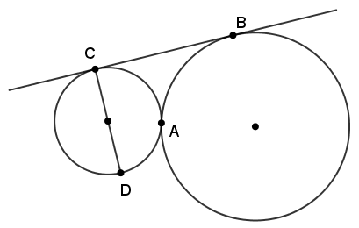
- Dreiecke vereinigt euch ...
Gegeben ist eine Strecke AB. Bestimme die Vereinigungsmenge aller Dreiecke ABC,
die bei C einen stumpfen Winkel haben.
- Gemeinsame Tangente
Gegeben sind zwei Kreise, die sich von außen im Punkt A berühren. Die Berührpunkte B und C haben eine gemeinsame Tangente und CD ist ein Kreisdurchmesser.
Zeige, dass Punkt A auf der Strecke DB liegt.
Lösungen
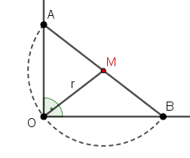
- Erkundung mit individuellen GeoGebra-Dateien
Vermutung:
Der Punkt M bewegt sich auf einem Kreis um O.
Beweis:
Der rechte Winkel beim Ursprung verändert sich nicht.
Nach der Umkehrung des Satz des Thales liegt der Ursprung als Ecke des rechtwinkligen Dreiecks AOB auf dem Thaleskreis über der Strecke AB.
Beim Gleiten der Strecke gleitet der Thaleskreis mit, der Radius r =MO bleibt dabei konstant.
M bewegt sich also auf einem Kreis um O mit Radius r. □
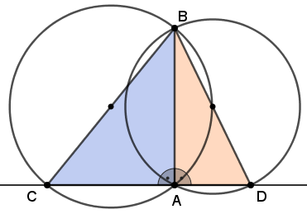
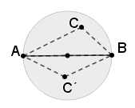
- Vor.: Die beiden Kreise schneiden sich in den Punkten B und A,
BC und BD sind Durchmesser der beiden Kreise (siehe Bild).
Beh.: C, A und D liegen auf einer Geraden.
Beweis:
A liegt auf beiden Kreisen, also auf dem Thaleskreis über der Strecke BC und auf dem Thaleskreis über der Strecke BD. Nach dem Satz des Thales gilt:
→
Da bei A zwei rechte Winkel anliegen, ergibt sich insgesamt ein gestreckter Winkel, die Punkte C, A und D liegen auf einer Geraden. □
- Die Vereinigungsmenge dieser Dreiecke ist das Innere des Kreises mit Durchmesser AB. Der Winkel γ bei C soll stumpf sein, er muss also größer als 90° sein. Auf dem Kreis mit Durchmesser AB liegen nach dem Satz des Thales alle Eckpunkte C mit γ =90°.
C darf also nicht auf, sondern nur im Innern des Kreises liegen.
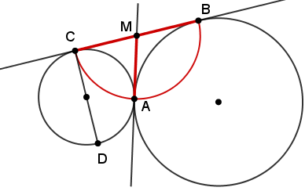
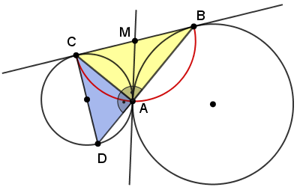
- Da sich die Kreise in A berühren, besitzen sie eine gemeinsame Tangente in A, die die gegebene Tangente BC im Punkt M schneidet (s. unten links). Von M aus sind alle Abschnitte an die beiden Kreise gleich, es gilt also MC=MA=MB, d.h. A liegt auf dem Thaleskreis über BC. A liegt andererseits auf dem Thaleskreis über CD (s. unten rechts). Nach dem Satz des Thales gilt daher und, es folgt. A liegt also auf der Strecke DB. □

